Tarea 05 – Experimentos y Análisis  
Caso de Estudio: Mini-market

Benjamin Morales Carvajal, [benjaminmoralesc@alumnos.uv.cl](mailto:benjaminmoralesc@alumnos.uv.cl)  
Angel Salgado Mancilla, [angel.salgado@alumnos.uv.cl](mailto:angel.salgado@alumnos.uv.cl)

# Introducción

En este informe se realizará una fase de experimentos y análisis propios de una implementación de un simulador, donde se piensa responder y analizar distintas hipótesis respecto al desarrollo e implementación de la tarea 1 de la asignatura: **¿Cómo afecta la cantidad de cajas al tiempo de servicio?** Cuyo modelo fue finalmente implementado en la tarea número 3.

Posteriormente se establecerán variables dependientes e independientes respecto a las hipótesis planteadas para luego diseñar experimentos para llevar a cabo según las variables.

# Materiales y Métodos

## Modelo y simulador del caso de estudio

Este simulador DES está basado en el modelo mostrado en la **Figura 1.**

**Figura 1.** Modelo DES de un simulador de un Minimarket.

Este modelo fue implementado utilizando un framework en el lenguaje de programación C++. El cual finalmente tuvo la estructura denotada en la **Figura 2**.

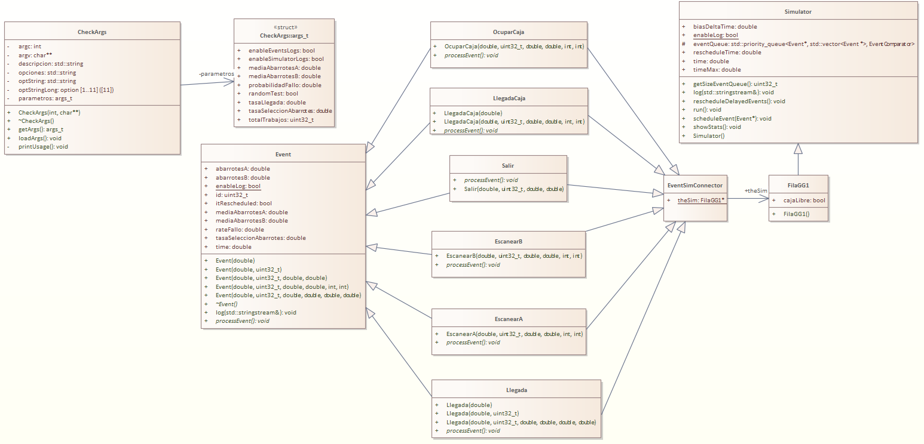

**Figura 2**. Diagrama de clases del simulador implementado del Minimarket.

A este modelo se le agregó

## Generación de hipótesis

Se analizan las preguntas de investigación para definir una situación de tipo causa-efecto, y poder generar dos hipótesis, en primera instancia se seleccionará la primera pregunta de investigación: **¿Cuántas personas compran satisfactoriamente en el minimarket?** Debido a la implementación del simulador, esta pregunta se responde automáticamente según los parámetros dados (en este caso, “*jobs*"), por lo tanto, es necesario replantear la pregunta de investigación y la implementación del simulador.

Se implementará un parámetro de números de cajas, para que más clientes puedan ingresar al mismo tiempo.

Luego, la nueva pregunta sería, **¿Cuánto se demoran las personas en comprar satisfactoriamente en el minimarket?** Esto dependería de la cantidad de trabajos y la cantidad de cajas disponibles.

Con esos cambios propuestos, surgen las siguientes hipótesis:

* **H0:** El número de cajas no influye en el tiempo de atención de todos los clientes.
* **H1:** El número de cajas influye en el tiempo de atención de todos los clientes.

Con estas hipótesis en mente, se definen las variables dependientes e independientes que serán de importancia para la realización de los experimentos.

## Variables dependientes e independientes

Según las hipótesis se tiene que la variable que puede cambiar es el tiempo total de simulación ***ttotal,*** esta puede cambiar según la cantidad de clientes que se atienden al mismo tiempo, en este caso, un nuevo parámetro que indique la cantidad de cajas para atender ***cantCajas*.** También, debido a la implementación del simulador, se tiene una variable independiente, la cual es la cantidad de trabajos ***jobs****.*Por lo tanto, las variables dependientes e independientes serían:

* Variables independiente: **cantCajas, jobs**
* Variables dependiente: **tiempoTotal**

# Resultados

## Formato de resultados

Los resultados de las simulaciones pueden ser almacenadas en un archivo .csv, donde puedan ser analizadas utilizando software externo, como scripts de Python u otros. En este archivo se guardarán las variables dependientes e independientes. Además de la cantidad de clientes atendidos por caja.

Por lo tanto, un posible formato sería el mostrado en la **Figura 3**.

**Figura 3.** Archivo .csv de ejemplo de los resultados almacenados.

## Diseño de experimentos

Es necesario decidir que valores cambiarán en la simulación para responder las hipótesis. Para el caso de estudio, se modificará la cantidad de cajas disponibles inicialmente, y para probar una de las dos hipótesis, se puede tener un rango de 1 a 4 cajas disponibles, que es suficiente para mostrar un cambio en el tiempo total de un rango de trabajos.

Luego se tendrá el parámetro de trabajos, el cual se puede mantener constante para todos los experimentos, o puede cambiar según se vaya desarrollando el experimento. Se debería ingresar un valor alto para evitar inconsistencias en los tiempos.

# Discusión y conclusiones

En este informe se desarrolló una base teórica en base a un simulador ya modelado e implementado para generar distintos experimentos y analizarlos.

Se definieron dos hipótesis, siendo la nula la siguiente: **El número de cajas no influye en el tiempo de atención de todos los clientes**.

Posteriormente se definieron distintas variables independientes (**cantCajas, jobs**) y dependientes (**tiempoSimulación**).

Finalmente según estas variables se definieron rangos razonables para realizar los experimentos y obtener un dataset completo y coherente. De esta manera se tiene una base sólida para poder verificar y analizar los resultados dados por el simulador y responder a las preguntas de investigación planteadas.

# Referencias

[1] Illowsky, B.; Dean, S. Hipótesis Nula y Alternativa. In Introducción a la Estadística, 2nd ed.; OpenStax: Houston, Texas, 2022; Chapter 9. Available online: <https://openstax.org/books/introducci%C3%B3n-estad%C3%ADstica/pages/9-1-hipotesis-nula-y-alternativa>